Экологический паспорт кабинета

______________________________________________________________________________

.

План кабинета.

С т е н д ы

- парты - мебель

-цветы - школьная доска

Экологическая оценка кабинета

№ | Оценочные параметры | Описание исследования | Вывод
1 | Длина помещения  ширина  высота  площадь кабинета  кубатура | Ширина-  Высота –  площадь -  кубатура - | соответствует санитарно-гигиеническим нормам.
2 | Цветовая гамма кабинета и ее соответствие санитарным нормам. | Для учебных помещений рекомендуется использовать краску спокойных тонов слабой насыщенности. Они обеспечивают лучшую адаптацию зрения к письму, чтению и другим видам занятий. Неблагоприятное влияние на работоспособность оказывает яркие тона. При южной ориентации помещения покраски выбираются более холодные тона – светло-серый, светло-голубой, зеленоватый, светло-сиреневый, а при северной – более теплые желтовато-охристые, светло-розовые, бежевые. Желательно, чтобы классная доска имела темно зеленый цвет, менее предпочтительны доски коричневого цвета и совсем недопустимы черные. Рабочая поверхность классной доски должна быть ровной, прочно удерживать мел при написании текста, обеспечивать легкое стирание мела. Цвет стены, на который расположена классная доска, должен быть более светлым, чем остальные стены. | соответствует санитарно-гигиеническим нормам.
3 | Определение температуры воздуха кабинета и ее соответствие санитарным нормам. | Установили термометр на деревянную поверхность в 1,5 м от пола и 1,2 м от стены на 20 минут. Сравнили полученные результаты с гигиеническими нормами: температура для учебных помещений не должна быть ниже 18–20^{о}С. Изменение температуры на 3–4 градуса нежелательно. | соответствует санитарно-гигиеническим нормам.
4 | Определение относительной влажности воздуха в кабинете | Используя психрометр, определили относительную влажность воздуха исследуемого помещения. Сопоставили результаты с гигиеническими нормами: относительная влажность для школьных помещений должна составлять 30–60%.  Пользуясь психрометром, определили относительную влажность воздуха. | Она составила
5 | Изучение вентиляционного режима кабинета | Изучили вентиляционный режим помещения. Для этого осмотрели все вентиляционные отверстия (фрамуги, форточки), проверили, действуют ли они. Определили общую площадь вентиляционных отверстий и рассчитали по формуле коэффициент аэрации (проветриваемости).  КА = П : п/п,  где КА – коэффициент аэрации,  П – площадь всех вентиляционных отверстий,  п/п – площадь пола.  Коэффициент аэрации для учебного помещения должен быть не менее 1/50 площади пола, при условии, что учитываемые отверстия должны открываться не реже, чем один раз в час на 10–15 минут.  КА = П : п/п = 1,5 : 45,34 = 0,03 | Кабинет проветривается систематически и коэффициент аэрации составляет что соответствует санитарно-гигиеническим нормам.
6 | Определение величины искусственной и естественной освещенности кабинета | Определили величину естественной и искусственной освещенности помещения по формуле:  СК = п/о : п/п,  где СК – световой коэффициент,  п/о – площадь окон помещения,  п/п – площадь пола.  Определите искусственное освещение по формуле:  КИО = М * Н : п/п,  где КИО – коэффициент искусственного освещения,  М – мощность лампы в ватах;  Н – количество ламп.  При выполнении задания учитывается, что площадь остекленной части окон на 10% меньше площади всего окна из-за наличия оконных переплетов.  Световой коэффициент для учебного помещения должен составить не менее 1/4–1/6 площади пола. Большая освещенность помещений нежелательна, т.к. она будет способствовать их перегреву или переохлаждению. Коэффициент искусственного освещения должен быть не менее 45 Ватт на 1 м? площади кабинета. При люминесцентном освещении в кабинете площадью 50 м² должно быть не менее 12 действующих светильников.  При проверке освещенности санэпидемстанцией было установлено, что освещенность даже в отдаленных уголках класса соответствует нормам. Однако, согласно справочному материалу, в классе должно быть действующих люминесцентных светильников, а в классе их .  50 м² – 12 светильников;  м² – X светильников  X = светильников  СК = п/о : п/п = 6,14 : 45,34 = 0,14 | Естественная освещенность соответствует норме.

Здоровьесберегающее оснащение кабинета.

№ | Здоровьесберигающее оснащение | Нали-чие | Описание использования | Значение | Место на уроке
1 | Сенсорные кресты |  | Для проверки терминов, понятий, поисковый метод соответствия различных признаков, явлений. | Предупреждение утомляемостидвигательная активность. | В любой части урока
2 | Ростовая мебель |  | Соответствие мебели росту учеников | Предупреждение нарушений осанки. | В течении всего урока
3 | Зрительный тренажер «восьмерка» |  | Движение глаз по внутренней восьмерке, внутреннему и затем внешнему кругу | Предупреждение нарушения зрения, укрепление мышц глаз, снятие напряжения | Через 20-25 мин от начала урока, или после выполнения заданий в результате которого глаза испытали наибольшее напряжение.
4 | Сенсорнр-координаторный тренажер «светофор» |  | Движение глаз , можно с поворотом головы и туловища. | Предупреждение утомляемостидвигательная активность, смена динамических поз. | В течении урока, по усмотрению учителя.
5 | Экологическое пано |  | Для работы с различными терминами, выполнение заданий типа «вопрос - ответ» | Развитие логического мышления, тренировка памяти , внимания, мышления. | В течении урока, в зависимости формы и типа урока.
6 | Конторка |  | Для работы, стоя на уроке | Смена динамических поз, предупреждение утомляемости | Распределяется учителем в течении урока.
7 | Массажный коврик |  | Для массажа стоп | Предупреждение различных заболеваний, массаж активных точек стопы, закаливание организма | В течении урока, или на перемене, регулируется учителем.

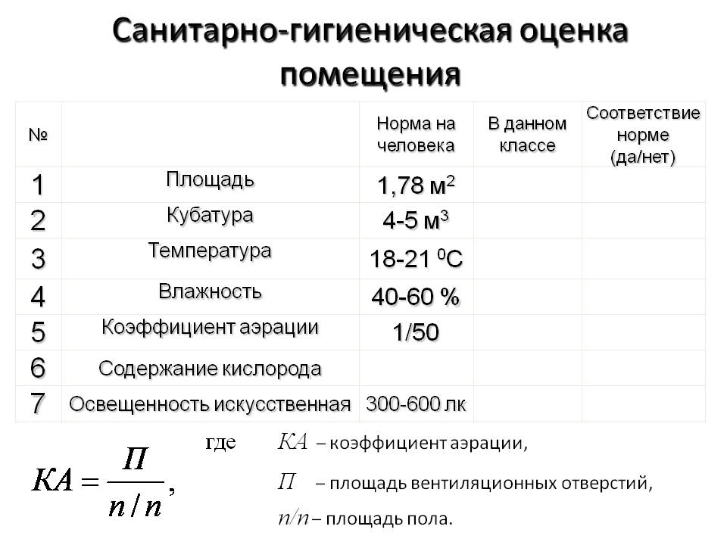





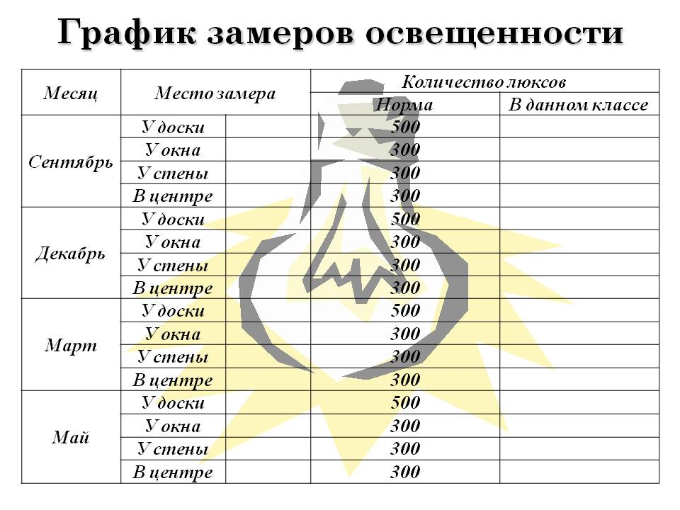

Характеристика полезных свойств растений.

№ | Название растения | Свойства | Наличие
1 | Пеларгония душистая. | При различных неврозах и бессоннице, оптимизирует кровообращение
2 | Кактус-опунция. | В 6-7 раз уменьшает численность плесневых грибов, обладает целебными свойствами (заживляет раны).
3 | Циссус, фикус | “Справляются”с микробами (стафилококком) .
4 | Пеларгония душистая, обыкновенный мирт, душистая, герань (учесть склонность к аллергической реакции) | Растения очищают воздух не только от бактерий, но и от пыли.
5 | Традесканция | Очищает биополе помещения от негативной энергии, снижает риск онкологических заболеваний, согревает организм
6 | Герань | Гасит ярость, гнев, развивает чувство юмора, помогает добиться личного успеха и закалить характер, энергетика здоровья, жизненной силы и активности, поэтому держать герань возле своего места – значит иметь постоянную энергетическую подпитку, защиту от усталости. благодаря выделению эфирных масел способна убивать болезнетворные и патогенные организмы в воздухе помещений. Ее эфирные масла препятствуют возникновению заболеваний, передающихся воздушно-капельным путем. Кроме того, эфирные масла герани успокаивающе действуют на нервную систему, предотвращая стрессы, налаживают здоровый сон. Герань великолепно собирает энергетическую грязь и может активно использоваться как энергетический фильтр. Особенной силой, по мнению ученых, обладает цветущая красная г-рань. Считается, что этот цветок приносит удачу и здоровье и служит в определенной степени талисманом удачи.
7 | Бальзамин | Оберегает от уныния, создает вокруг себя мощный поток радости, гармонии и доброжелательности. Создаваемая бальзамином атмосфера способствует проявлению в людях лучших качеств.
8 | Хлорофитум | Придает новые силы и жизненную энергию в тяжелых ситуациях, нейтрализует ядовитые вещества, поглощает углекислый газ и выделяет кислород. Рекордсмен по очистке воздуха.
9 | Бегония | Энергетика бегонии преобразует отрицательную энергию в положительную, главное целебное свойство бегонии её способность нормализовывать речевую деятельность, побуждает людей к деятельности.
10 | Апельсин | Трансформирует негативную энергию в позитивную, у школьников апельсин устраняет страх перед учебой, помогает наладить правильное дыхание, улучшают работу печени, устраняют спазмы в области головы и шеи.
11 | Плющ | Растение с мощной позитивной энергией, помогает найти выход из сложных ситуаций, положительно влияет на легкие, бронхи и руки. Уничтожает пары формальдегида.
12 | Сансевьера | Помогает определиться с целью, прививает терпеливость, стремление к знаниям, помогает учащимся в сложной бытовой обстановке, устраняет химически вредные вещества, нормализует обмен веществ, повышает иммунитет, ограждает от простудных и инфекционных заболеваниях. Сансевиера способна защитить от скопления вредных веществ, выделяемых линолиумом и мебельной синтетикой
13 | Циссус | Обладает горячей пульсирующей энергией, очищает воздух от вредных для здоровья веществ.
14 | Каланхоэ | Растение с теплой легкой и дружественной энергетикой, выводит из организма шлаки и токсины, избавляет от хронических заболеваний, связанных с горлом и дыхательными путями.
15 | Сингониум | Полезен для школьников и студентов, активизирует умственную деятельность, способствует усвоению информации, способствует излечению от хронических заболеваний, оберегает от кошмаров.
16 | Фикус | Обладает полезными противогрибковыми свойствами, также поглощает ядовитые для человека вещества, содержащиеся в воздухе ( бензол, трихлорэтилен, фенолы), и превращает их с помощью ферментов в аминокислоты и сахара. Он относится к растениям-фильтрам, его листья способны поглощать формальдегид - до 10 мг/час.  На энергетический баланс фикус влияет: препятствует раздражительности, работает как иммунный психотерапевт, передает человеку свое состояние покоя, уравновешенность, ощущение стабильности жизни, гасит агрессию вспыльчивых людей, а неуверенным в себе придает решительность и целеустремленность.
17 | Пестролистая диффенбахия | Очищает воздух от токсинов
18 | Алоэ древовидное | Сок алоэ обладает бактериостатическим и бактерицидным действием, снижает в воздухе количество вредных микроорганизмов на 38%.
19 | Спатифиллюм | Его широкие листья- отличные помощники в уборке помещений, притягивают на себя пыль. Имеет фитонцидную активность и обладает терапевтическим эффектом.
20 | Циперус зонтичный | Циперус в 2-3 раза снижает количество болезнетворных бактерий в воздухе и увлажняет его.
21 | Лимон | Эфирные масла лимона являются противовирусным средством, они помогают при гриппе, ветрянке, герпесе, кори, вирусном гепатите, стимулируют иммунную систему
22 | Драцена душистая | Способна накапливать токсины, поглощать через листья и корни такие яды, как ксилол, бензол, формальдегид, толуол, этилбензол, трихлорэтилен, оказывает терапевтический эффект.
23 | Монстера | Монстера – домашний «синоптик». У этой комнатной лианы с дырявыми листьями есть загадочная особенность: в пасмурную, дождливую погоду она начинает «плакать» – с кончиков листьев падают капли воды. Обращая внимание на эту ее особенность, вы точно будете знать, когда нужно взять с собой зонтик. Способствует увлажнению воздуха в помещениях. Кстати, монстера считается энергетическим вампиром, поэтому этот цветок лучше ставить рядом с микроволновкой и электроплитой. Еще одно подходящее место – около компьютера. Она будет поглощать отрицательную энергию, исходящую от него.
24 | Нефролепис (папоротник) | Вялым и сонным людям папоротник помогает повысить иммунитет. Для существования папоротнику необходимо много энергии; обитая на телевизоре, он поглощает электромагнитные излучения. Если его расположить над не очень благополучной энергетической зоной, папоротник заберет часть вредной для человека энергии.
25 | Плектрантус | Успокаивает нервы, благоприятно действует на людей, страдающих аллергией, снимает мигрени, полезен людям, у которых не в порядке дыхательные пути или голосовые связки. Изгоняет моль из комнаты, где растет, - моль не выносит запаха листьев крапивки. Мухи тоже избегают это растение.

